暨南大学本科实验报告专用纸
课程名称 高级语言程序设计实验 成绩评定
实验项目名称 一维数组的使用 指导教师 张鑫源
实验项目编号 实验项目类型 实验地点
学生姓名 罗清 学号 2019053295
学院 智能科学与工程学院 系 专业 信息安全
实验时间2020年4月15日 上午～4月15日 中午 温度 ℃湿度
- 实验目的
1．利用数组相关知识进行编程完成任务，进行整数排序并输出位次。
- 实验内容和要求
- 定义两个长度为15的整型数组a、b，在a中输入15个数字，赋值给b并从大到小排序。
- 用户输入1个整型数字x，确定x在数组b中的位次并输出。
- 需要统计程序执行的时间。
- 若用户输入的数组不在b中，需要给出位次“不存在”。
- 主要仪器设备
仪器：计算机
实验环境：Visual Studio
- 源程序
#include <stdio.h>
#include <time.h>
#define N 15
int Check(int a[], int n, int x)
{
int i;
for (i = 0; i < 15; i++)
{
if (a[i] == x)
return i;
}
return -1;
}
int main()
{
clock_t start_time, end_time;
int a[N], b[N], i, j, k, m, n, t, x;
printf("请输入数字：\n");
for (i = 0; i < N; i++)
scanf_s("%d", &a[i]);
printf("\n请输入要定位的数字：\n");
scanf_s("%d", &x);
start_time = clock();
for (i = 0; i < N-1; i++)
{
k = i;
for (j = i + 1; j < N; j++)
if (a[k] < a[j]) k = j;
if (k != i)
{
t = a[i]; a[i] = a[k]; a[k] = t;
}
}
printf("\n数组b为：\n");
for (i = 0; i < N; i++)
{
b[i] = a[i];
printf("%d ", b[i]);
}
m = Check(a, n=0, x);
if (m == -1) printf("\n\n位次不存在\n");
else printf("\n\n%d在数组b中的位次为%d\n", x, m+1);
end_time = clock();
double Times = (double)(end_time - start_time) / CLOCKS_PER_SEC;
printf("程序执行的时间为：%f s\n", Times);
return 0;
}
暨南大学本科实验报告专用纸(附页)

- 实验步骤与调试
- 分析题目得知，第一步需要对数组a赋值，故需要利用第一个循环语句对a[]进行循环输入赋值。第二步需要对b[]排序赋值，采取对a[]从大到小排序再赋值给b[]。
- 对a[]的排序需要利用一个循环嵌套进行选择法排序，可提高程序执行效率。
- 因为需要确定一个输入数字在b[]中的位次，故另定义一个函数Check，作用为找到与输入数字等值的数组元素的下标，只需下标+1即可求得位次。
- 调用头文件<time.h>的clock函数，输出程序计算所用的时间。
- 设计算法流程图如图所示：
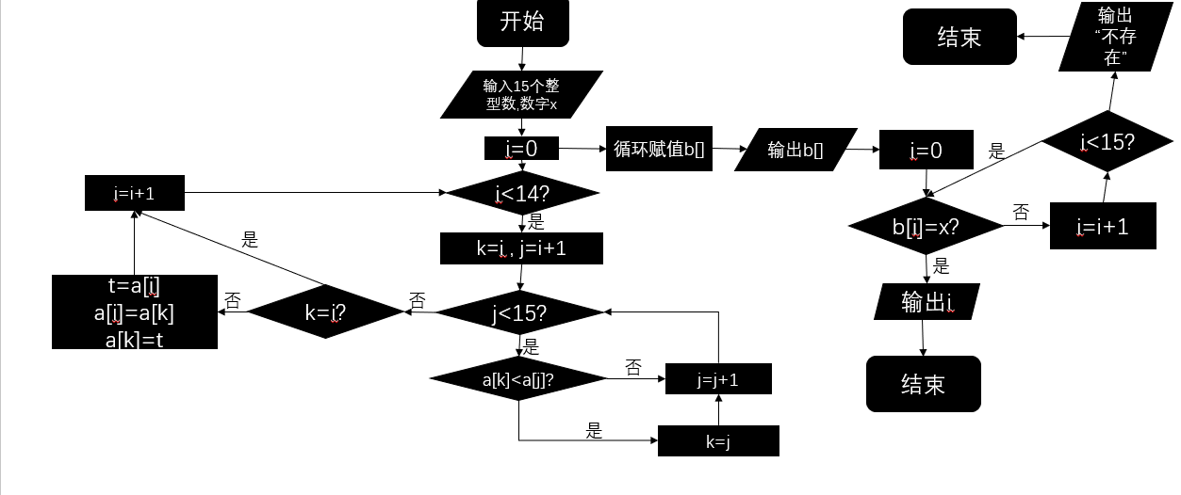
- 实验结果与分析
1.实验结果如下：
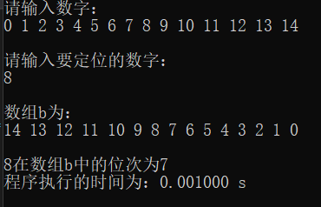
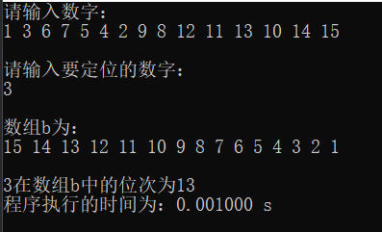
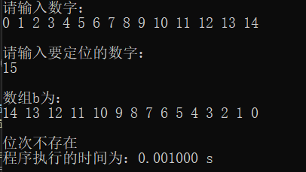
2.实验结果分析：
由上述结果可得知程序正确，程序可正确对数组b进行排序输出，并且输出所输入的需要定位的数字在b中的位次。由实验结果知，程序执行的时间为0.001s即1ms。

